PROCESSO CLINICO ELECTRÓNICO

Introdução
O Plano de Recuperação e Resiliência (PRR) prevê a Transição Digital na Saúde, com a atribuição de 300 milhões de euros para investimento. São definidos um conjunto de objetivos, intenções e avaliações que constituem a expetativa de criação do Processo Clinico Digital – Registo de Saúde Eletrónico (RSE).
No entanto a ausência da definição de normas e standards internacionais a adotar, definição de um modelo de Arquitectura de Dados normalizado, especificação de uma plataforma de interoperabilidade normalizada e integrável com as aplicações existentes e um plano de ação com ações concretas permitem-nos afirmar que não existe um plano estratégico para a transição digital na saúde, integrando projetos concretos visando os objetivos definidos, devidamente orçamentados e com prazos de execução atribuídos.
Enquanto algumas limitações se poderão resolver pela atualização tecnológica, a interoperabilidade semântica e organizacional, a qualidade dos dados, a segurança e privacidade dos dados clínicos e a sua governança, requerem uma estratégia baseada na mudança de paradigma com adoção dos standards internacionais e planeamento de uma estratégia global de interoperabilidade.
O documento “O PRR e a Saúde, Contributos, Limitações e Fatores Críticos de Sucesso” elaborado pela Plataforma Reforçar o SNS, inclui a Transição Digital na Saude e identifica as questões referidas. A importância deste assunto para o SNS quanto a economia de recursos e qualidade da prestação de cuidados, determinou a elaboração do presente trabalho em complemento daquele, sugerindo uma abordagem estratégica para um modelo de processo clínico eletrónico escalável e independente das opções tecnológicas, suscetível de ultrapassar o horizonte temporal das aplicações informáticas.
A orientação para os dados e para a sua qualidade deverá estar presente em todas as opções estratégicas, assim como propomos que todas as opções estejam em consonância com a recomendação da EU “2019/243 of 6 February 2019 on a European Electronic Health Record exchange format”.

Normas, Modelos e Objetivos Estratégicos

Normas e Modelos de Dados
Os dados em saúde são a pedra basilar para a informação e construção do conhecimento.
A sua relevância encontra-se patente em várias dimensões entre as quais se destacam:
- Qualidade dos cuidados prestados
- Adequação da afetação dos recursos
- Desenvolvimento de políticas de saúde e diretivas
- Investigação em desenvolvimento de novas terapêuticas e boas práticas
- Promoção da sustentabilidade económica dos serviços de saúde
- Métodos para aumentar a Segurança, Privacidade e Confidencialidade
e ainda
- Modelos de simulação e inferência da evolução e procura de cuidados de saúde
- Modelos de inferência de fatores condicionantes em saúde
- Planos de risco e contingência
entre outros.
Desta forma os dados em saúde representam um ativo muito importante para o desenvolvimento da sociedade e promoção de uma saúde sustentável.
Pelos motivos referidos, os dados deverão ser independentes da tecnologia, tendências de mercados e opções de soluções tecnológicas. A mobilidade dos indivíduos obriga ao desenvolvimento de características de ubiquidade no acesso e registo de dados de saúde o que em termos de arquitetura de dados implica normalização, integração e interoperabilidade.
Os dados podem ser um ativo importante desde que possam ser transformados em informação e conhecimento. Os dados em saúde apresentam alguma complexidade de estrutura que pode ser descrita por um tipo de objetos denominado arquétipo.
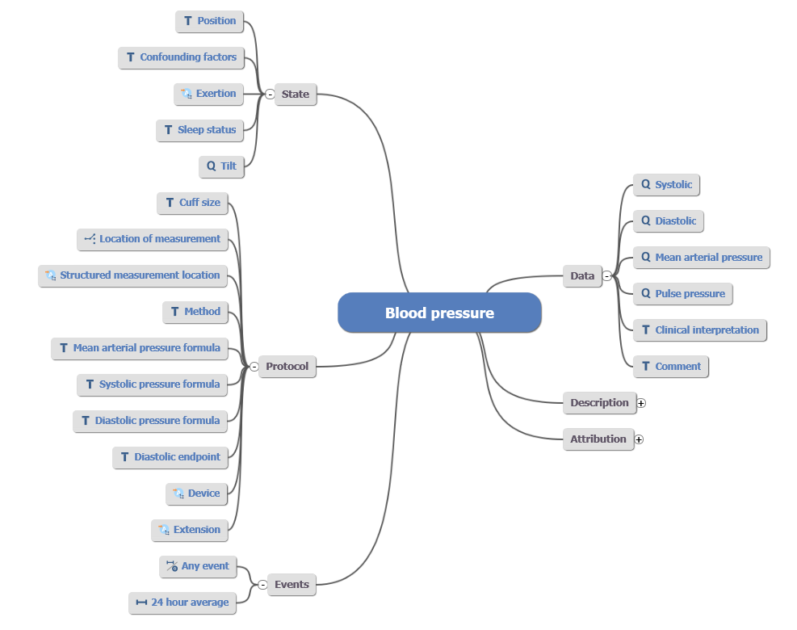
Figura 1 – Exemplo de Arquétipo "Blood Pressure" , OpenEHR
Os arquétipos podem ainda ter várias versões ao longo da sua vida, o que permite aos sistemas de Registo de Saúde Eletrónicos (RSE) evoluírem com os novos horizontes do conhecimento sem perda de coerência e consistência com os modelos anteriores.
É possível desta forma ter uma especificação para a estrutura de cada dado em saúde e garantir a interoperabilidade com sistemas informáticos de diferentes fornecedores e instituições.
As designações dos dados também terão de ser normalizadas e devem seguir determinadas classificações internacionais também designadas de ontologias.
Algumas destas ontologias são da OMS enquanto outras como o SNOMED para notas clínicas, o LOINC para dados de laboratório, o ATC para medicamentos, entre outros, são desenvolvidas por várias instituições de normalização. Assim os dados deverão estar normalizados e codificados segundo as ontologias escolhidas para o Sistema de Saúde.
O alinhamento semântico dos dados é assim também um aspeto importante para a qualidade dos dados e sua usabilidade. Contudo a atividade de normalizar e codificar os dados não deve significar mais uma tarefa, mas antes pelo contrário as interfaces homem-máquina devem ser inteligentes ao ponto de apoiar o profissional de saúde nas designações normalizadas e codificar automaticamente os dados.
Em resumo, seja qual for a fonte dos dados em saúde, para ser possível uma normalização, integração e interoperabilidade de dados ter-se-á de conseguir uma harmonização de estruturas e alinhamento semântico. Existem vários sistemas de RSE, leia-se aplicações de Processos Clínicos Eletrónicos implementados em Portugal e na Europa, pelo que o desenvolvimento de plataformas de interoperabilidade com “inteligência” para referenciar e conectar várias fontes de dados permitindo a prestação de cuidados centrada no cidadão, a governação dos serviços de saúde e das doenças, com segurança, confidencialidade e privacidade, criando um verdadeiro RSE “Único”, são o grande desafio que se coloca.
Os principais objetivos para esta estratégia são os seguintes:
- Desenvolver um modelo de governação de dados em saúde com previsão do seu ciclo de vida e crescimento.
- Desenvolver uma infraestrutura de interoperabilidade e arquivo entre soluções de RSE (aplicações de Processo Clínico Eletrónico) existentes em Portugal.
- Desenvolver e/ou transpor para Portugal normas, standards, modelos e especificações técnicas a adotar na manutenção e desenvolvimento de sistemas de informação em saúde.
- Formar técnicos de informática, profissionais de saúde envolvidos com o desenvolvimento de bibliotecas de arquéticos, “clinical pathways e decisores.
- Criar procedimentos para incluir os documentos normativos em futuros concursos.

Objetivos do Modelo de Governação de Dados em Saúde
Alguns autores argumentam sobre o valor da Governação de Dados, “Data governance, a must-have for data science”, (Lâasri, 2019). Também algumas associações têm sido criadas para estudar esta temática, como por exemplo a IT Governance Institute (ITGI, uma associada da ISACA (Advancing IT, Audit, Governance, Risk, Privacy & Cybersecurity, n.d.).
Segundo a ITGI a governação dos dados para além do valor adicionado a este ativo, permite ainda mitigar riscos. A gestão dos riscos de perda, falta de acessibilidade, perda de consistência e segurança devem estar contemplados no plano de riscos.
Os dados têm um ciclo de vida relacionado com a sua relevância. A gestão da qualidade dos dados segue o bem conhecido ciclo de gestão da qualidade, “Plan-Do-Check-Act cycle (PDCA)” e apresenta as seguintes fases:
- Planear
- Analisar
- Modelar
- Testar
- Disponibilizar
- Manter
Segundo a “Data Management and Data Governance Association” (DAMA), a governação dos dados envolve as principais seguintes funções:  - Definição da Arquitetura  - Gestão das operações sobre os dados  - Gestão da Segurança  - Referenciação  - Warehousing e Business Intelligence  - Documentação  - Metadados (arquétipos)  - Gestão da qualidade | 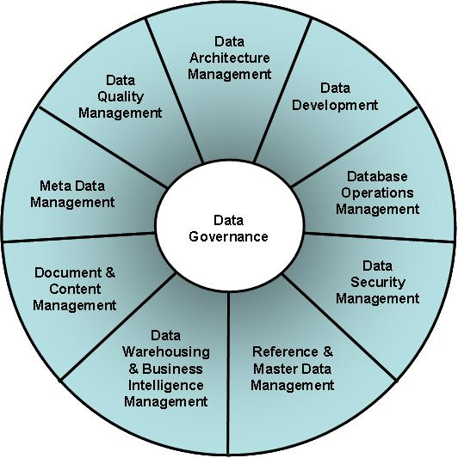  Figura 2 - Data Governance, DAMA – The Data Management Association

Um modelo de governação de dados que permita uma arquitetura distribuída com referências para as respetivas fontes, processos de normalização e integração, armazenamento segundo o nível de disponibilidade pretendido, gestão da qualidade e rastreabilidade dos acessos poderá responder aos desafios que se colocam de centralidade no cidadão e desenvolvimento sustentável.
Existem neste momento em desenvolvimento projetos europeus que poderão ser uma referência metodológica.
O projeto EHDEN (European Health Data Evidence Network – Ehden.Eu, n.d.) baseado no modelo do “Observatory for Health Data Sciences and Informatics” que pretende criar uma rede de dados de saúde com objetivos de investigação e estudos epidemiológicos. Reúne neste momento 23 países europeus.
A criação de uma rede de interoperabilidade de dados de saúde é também uma das prioridades da EU. O projeto European Health Data Space (European Health Data Space | Public Health, n.d.),
The European Health Data Space will be built on 3 main pillars:
- a strong system of data governance and rules for data exchange
- data quality
- strong infrastructure and interoperability

Estratégia de interoperabilidade
A ISO possui um grupo de trabalho denominado TC215 que publicou até à presente data 208 standards para os dados em Saúde e possui 62 em desenvolvimento. O TC215 é constituído por 30 representantes e 35 observadores.
Uma das normas de muita relevância para a interoperabilidade é a ISO 13606:2019 – Electronic Health Record Communication. Com base nesta norma foram desenvolvidos dois modelos muito divulgados, OpenEHR (OpenEhr, n.d.) e HL7 (Health Level Seven International - Homepage | HL7 International, n.d.).
A HL7 é a norma mais conhecida de comunicação de dados em saúde e encontra-se praticamente presente em todos os equipamentos clínicos e algumas aplicações informáticas.
A HL7 também desenvolveu um outro modelo denominado Clinical Document Architecture (CDA) que associado ao FHIR (Cda-Intro - FHIR v4.0.1, n.d.) poderá ser uma solução de integração de sistemas de informação que não cumprem os standards e que possuem modelos de dados heterogéneos.
O CDA poderá ser uma forma de partilhar dados clínicos normalizados e com segurança através de uma rede de saúde com uma arquitetura de armazenamento, redundância e segurança conforme vier a ser definido nas políticas de governação de dados.
Alguns países entre os quais se destacam a Noruega, Suécia e Reino Unido estão a adotar uma solução próxima da preconizada.

Care Pathways
O desenvolvimento dos “Care Pathways” é da maior importância para a qualidade dos cuidados de saúde. Para a implementação dos “Care Pathways” é imprescindível a integração e interoperabilidade dos dados.
Os “Care Pathways” poderão ser introduzidos nos sistemas de informação e partilhados através da rede de serviços de saúde.
A “Agency for Healthcare Research and Quality” (AHRQ) (Agency for Healthcare Research and Quality (AHRQ), n.d.) criou um editor baseado numa linguagem normalizada, “Clinical Quality Language” (CQL).
Os “Care Pathways” poderiam ser disponibilizados a todas as instituições através da rede da saúde.

Alguns Exemplos Europeus

Noruega
A noruega tem 5.2 milhões de habitantes e cerca de 400 000 Km2 de superfície. A Noruega tem cerca de 4600 médicos de família e 14 milhões de consultas por ano. O Sistema de Saúde está dividido por quatro regiões.
Os standards utilizados na Noruega são baseados nas normas CEN e os mais usados são HL7 v2, v3 e CDA.
Este País desenvolveu uma infraestrutura que interliga todas as bases de Dados das diferentes regiões e Hospitais. Para possibilitar a interoperabilidade com diferentes aplicações, disponibilizou uma interface (API) de comunicação.

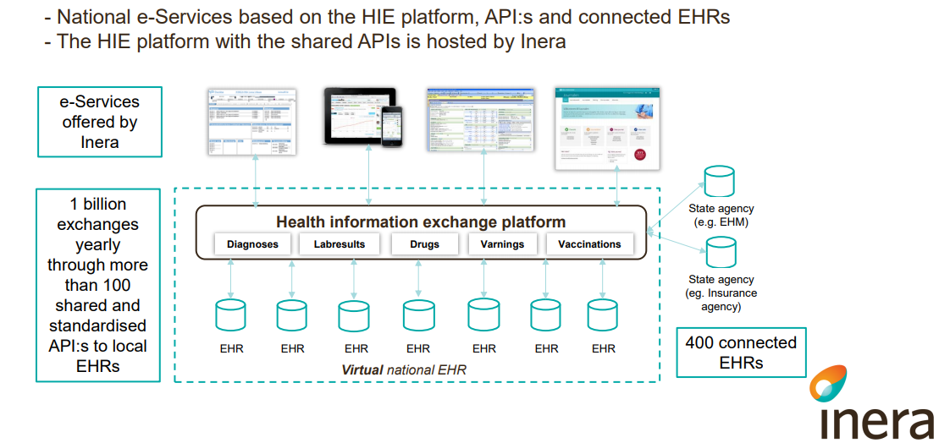
Figura 3 - Solução da Noruega com múltiplas arquiteturas de EHR
Suécia
A Suécia tem cerca de 10.1 milhões de habitantes e 450 295 Km2 de área. A Suécia tem 21 regiões.
A Suécia utiliza um conjunto de standards para interoperabilidade organizacional, semântica e tecnológica.
Apesar de ter adotado aplicações de diferentes fornecedores, este País possui os três níveis de interoperabilidade, organizacional, semântica e tecnológica.

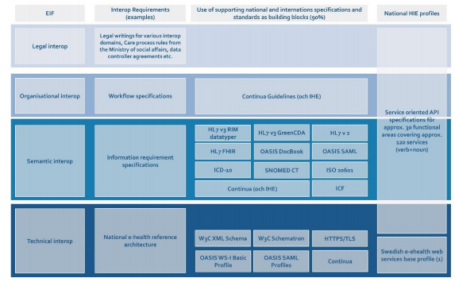
Figura 4 - Standards utilizados na Suécia (Schliemann et al., 2019)

Dinarmaca
Os standards seguidos na Dianamarca são os seguintes:(Schliemann et al., 2019)
- Security: ISO 27001, OASIS (IDWS & SAML2);
- Clinical Documents: HL7 (V3 CDA);
- Infrastructure: IHE (XDS, ATNA etc), CDG (Continua);
- Terminology: ISO (IEC 13066, CONTSYS etc);
- Web/SOA: W3C (SOAP 1.1/1.2 MTOM/XOP);
- Messaging: EDI-FACT;
- Classification and terminology: WHO ICD10, SNOMED CT, NPU, ICPC-2, ATC, NCSP, ICF, DICOM.

Finlândia
Os standards seguidos na Filandia são os seguintes: (Schliemann et al., 2019)
- HL7/ISO CDA R2;
- HL7 FHIR;
- HL7 v2 e v3 Medical Records;
- DICOM, IHE XDS.b, XDS-I.b, XCA-I, XUA/SAML2, CT, ATNA
- Normas ISO/CEN relacionadas com segurança;
- Terminologias e ontologias de organizações como a WHO ICD-10 & ICF, SNOMED CT, LOINC, ATC, ICPC-2, NCSP, MeSH, UCUM e CCC para enfermagem;
- SNOMED CT (initial use since 2018, will be increased in future);
- Outras normas ISO tais como 10781, 17269, 16527, 13940, 14265, 18038, 20514, 21090, 27001/27799).

Islândia
Os standards seguidos na Islândia são os seguintes: (Schliemann et al., 2019)
ISO 27001 or an equivalent standard is required to protect health information within electronic health records;
- HL7 v3 e FS ENV 13607:2000 para transacções e prescrição electrónica;
- The International Classification of Diseases (ICD-10);
- The Nomesco Classification of Surgical Precedures (NCSP);
- The International Classification for Nursing Practice ( ICNP)
- The Anatomical Therapeutic Chemical Classification System (ATC) ;
- The International Classification of Primary Care, Second edition ( ICPC-2);
- SNOMED-CT;
- The Digital Imaging and Communications in Medicine (DICOM);
- Existem ainda normas e standards nacionais.

Reino Unido
O Reino Unido tomou a opção de desenvolver uma plataforma de interoperabilidade denominada NHS Digital (Fast Healthcare Interoperability Resources, n.d.).
Esta plataforma permite monitorizar dados de saúde através de dashboards, implementar serviços de integração de dados, disponibilizar datasets de dados de saúde para investigação e integrar com qualquer software de saúde através de uma Aplication Program Interface (API).
Para viabilizar o desenvolvimento de novas aplicações e integração com as existentes, o NHS disponibilizou uma biblioteca de serviços denominada Interoperability Toolkit (ITK).
Nem todos os dados são partilhados por esta infraestrutura. A norma adotada foi a Fast Healthcare Interoprability (FHIR) da HL7.
A FHIR é um standard internacional para partilha de dados de saúde entre sistemas de informação, é de utilização livre, aberta e desenhada para uma implementação rápida.
Os dados da arquitetura do NHS estão distribuídos pelos vários hospitais. Assim foi desenvolvido o National Record Locator (NRL) (‘Introduction to the National Record Locator’, n.d.).
As funções do NRL são as seguintes:
- Identificar o prestador de cuidados de saúde.
- Receber ou extrair informação no formato definido e comunicar com o prestador ou sistema de outro hospital ou instituição.
- Validar identidades e controlar acessos.
O NRL interage com os fornecedores de dados da seguinte forma:
Os prestadores criam e gerem apontadores do NRL para os dados que estão a ser partilhados, aonde se encontram e quais os tipos de autenticação necessários.

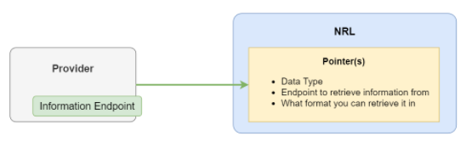
Figura 5 – Arquitetura NRL, fonte: Digital NHS

Quando um consumidor, hospital, prestador ou cidadão, necessitam de dados partilhados por outras organizações, por exemplo, podem pesquisar o NRL e recuperar todos os indicadores conhecidos relacionados a esse cidadão. A partir das informações contidas nos indicadores, o consumidor pode decidir se algum dos tipos de informações compartilhadas pelos fornecedores pode ser de interesse. Pode-se então usar as informações nos ponteiros para recuperar as informações do doente diretamente da instituição associada.

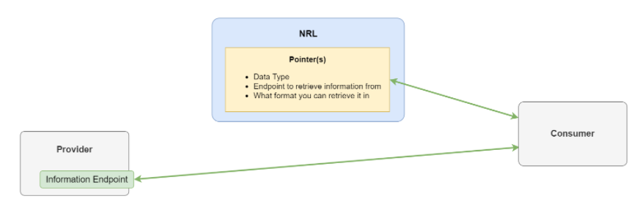
Figura 6 - Arquitetura NRL - Fonte digital NHS
O NRL é assim uma estrutura de interoperabilidade formada por serviços de integração de processos de disponibilização e pesquisa de dados.

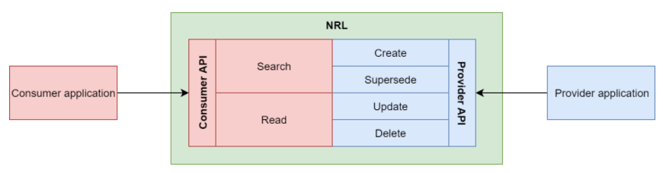
Figura 7 - Interações NRL . Fonte: Digital NHS

O NRL mantém ainda um registo de todos os acessos, “Audit trail” que permite rastrear todas as interacções com os dados.
Existe ainda informação das interfaces para a indústria poder integrar as aplicações de processo clinico existentes com esta plataforma (‘Introduction to the National Record Locator’, n.d.), (‘Development Overview’, n.d.).

Integração com o "International Patient Summary preconizado pela UE"

A eHealth Network é uma organização europeia que tem a responsabilidade de publicar directivas para uma visão estratégica integrada da digitalização da saúde na Europa.
Assim segundo a Directiva 2011/24/EU, artigo 14, os cidadãos têm o direito de poder aceder a cuidados de saúde interfronteiriços para os quais a interoperabilidade de sistemas de informação deve permitir:
Acesso aos dados com segurança permitindo a continuidade dos cuidados e promovendo a elevada qualidade dos serviços de saúde.
- Partilha de resumos clínicos;
- Potenciar o uso dos dados anonimizados para estudos de saúde pública e investigação;
- Potenciar o uso de modelos de identificação e codificação únicos.
Também se determina no referido relatório o uso dos dados em saúde para:
- Identificação das boas práticas;
- Desenvolver modelos de boa governação dos dados em saúde.
A Figura seguinte resume os principais objetivos.
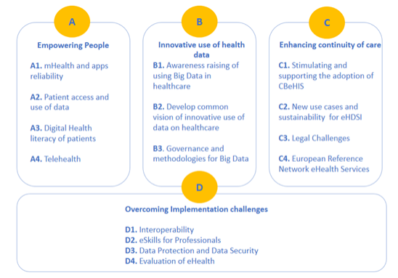
Figure 1- Prioridades do Multiannual Work Programme Report da EHealth Network
O relatório Multiannual Work Programme da eHealth Network, indica as seguintes normas para a partilha de resumos clínicos:

- Electronic Identication , Authentifiction and trust Services (EIDAS)
2014/910 - RECOMMENDATION ON A EUROPEAN ELECTRONIC HEALTH RECORD EXCHANGE FORMAT.
Trata-se de uma norma par identificar e autenticar cidadãoes e prestadores, timestamps, assinaturas electrónicas e autenticações.

- ePrivacy
2018/1807 – Directiva do Parlamento Europeu de 14 de novembro de 2018 sobre privacidade de interoperabilidade e tratamento de dados.
2016/679 – Directiva do Parlamento Europeu para tratamento de dados anonimizados.

- EN17269 - Health informatics - The International Patient Summary (IPS)
Esta norma os descritores do IPS e a estrutura do registo:
      - Identificação do Cidadão
      - Alergias e intolerâncias
      - Medicação
      - Patologias
      - Identificação e data do registo IPS
      - Outras secções para uso específico

Com estas normas europeias é possível desenvolver uma interface com o National Record Locator (NRL) e viabilizar a interoperabilidade com o modelo proposto pela eHealth Network. Desta forma qualquer cidadão nacional que vá viajar poderá aceder a um portal, identificar-se e exportar o seu resumo clinico da rede do SNS.
O mesmo poderá ser feito por qualquer prestador de serviços estrangeiro desde que lhe seja dada permissão.
Poderá assim ser desenvolvido um modelo de credenciais e chaves virtuais que o cidadão possa gerar para permitir o acesso aos seus dados e continuidade da prestação de cuidados de saúde em qualquer país.

Proposta de Estratégia para o SNS

A Governação dos Dados é transversal a todos os modelos de interoperabilidade e integração de dados.
Pretende-se assim garantir com a Governação uma harmonia nos dados, uma eficiente gestão do seu ciclo de vida, qualidade, segurança e cumprimento das normas General Data Protection Regulation (GDPR), em toda a extensão do Sistema de Informação do SNS e ainda possibilidade de auditoria.

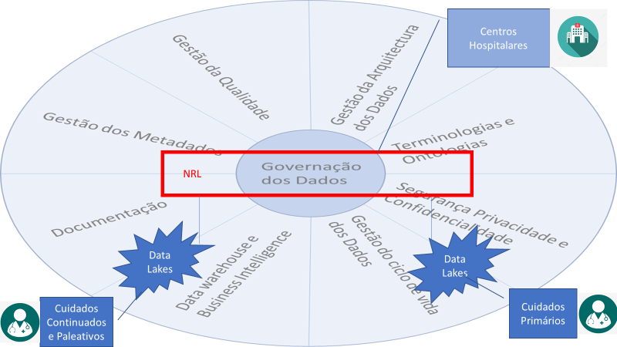

Portugal possui variedade e heterogeneidade nos Sistemas Clínicos do SNS com intervenções variadas e iniciativas que revelam a existência de preocupação quanto á governação dos dados clínicos. Em 2012 foi criada a Comissão para a Informatização Clinica (CIC) nos SPMS e foram dadas instruções ás unidades prestadoras de cuidados de saúde para criarem as suas próprias comissões. Em 2013 foi publicado um extenso despacho do Secretario de Estado da Saude por proposta da CIC definindo o conteúdo mínimo dos registos eletrónicos das notas de alta medicas e de enfermagem. Por outro lado, a Direção Geral do Livro, dos Arquivos e das Bibliotecas (Torre do Tombo), tem definida uma lista consolidada para classificação e avaliação da informação publica e na qual a classe 700 se refere á prestação de cuidados de saúde. Alguns serviços do Ministério da Saude aderiram ao projeto da DGLAB, a quem compete aprovar a integração de novas classes ainda não identificadas, atribuindo de forma centralizada os códigos de classificação, como garante da identificação unívoca dos mesmos e como base para a interoperabilidade semântica.
A abordagem da maioria dos países europeus foi desenvolver interfaces para protocolos normalizados de acordo com as normas ISO, CEN e implementação HL7, OpenEHR.
O HL7 apresenta ainda duas normas, o FHIR e o CDA. A primeira tem várias implementações entre as quais se destaca o Reino Unido com uma plataforma de interoperabilidade para referenciação da localização dos dados, o National Record Locator (NRL).
O NRL permite a localização e partilha de dados através do FHIR entre instituições de serviços de saúde. Esta abordagem é sem dúvida muito interessante pela distribuição de dados, elevada resiliência e elevado nível de disponibilidade.
Por estes motivos este modelo pode ser interessante para interligar Centros Hospitalares que já possuem Data Centers com elevada capacidade.
Salienta-se ainda a importância das Application Program Interface (API) que foram colocadas à disposição do mercado para interligarem os seus sistemas com esta infraestrutura.
Para soluções de integração de cuidados primários e continuados, poderá fazer sentido Data Lakes que virtualizem os Data Centers e que interliguem com a infraestrutura FHIR.
Para a disponibilização de notas clinicas, resumos clínicos, notas de alta, relatórios de MCDTs, o Clinical Document Architecture (CDA), é a norma mais utilizada permitindo uma interligação com sistemas de diferentes fornecedores e tecnologias.
No entanto, a estratégia da SPMS de desenvolvimento interno de grande parte das aplicações fecha as instituições do SNS ao uso de soluções especializadas, dado que na sua maioria não existem protocolos aplicativos especificados e desenvolvidos que permitam a integração harmoniosa destas aplicações especializadas com interfaces para protocolos normalizados de acordo com as normas ISO, CEN e implementação HL7 e OpenEHR.
A agregação da informação que constitui o RSE do cidadão não segue os perfis IHE recomendados internacionalmente e como tal, embora possam vir a disponibilizar API ou webservices para a troca de informação clinica, serão sempre soluções não normalizadas que dificultam soluções aplicativas de maior fiabilidade e transparência entre os agentes do mercado das TIC na saúde.
Por outro lado, a estratégia exclusiva de desenvolvimento proprio, adotada para a Transição Digital do PRR, compromete a disponibilidade de soluções para o SNS quando o mercado já dispõe de soluções no mesmo domínio com provas dadas de maturidade e suportáveis economicamente.
Salienta-se ainda a grande necessidade do alinhamento semântico conferido pelas terminologias e ontologias assim como a orquestração de processos normalizados entre diferentes organizações. Estas competências ficarão no domínio da Governação dos Dados.

O desenvolvimento e implementação do novo modelo de sistema de informação para o Serviço Nacional de Saúde deverá passar
a) pela substituição de todo o conteúdo do PRR- Transição Digital na Saude, por um Plano Estratégico visando um modelo de RSE – Processo Clínico Eletrónico e,
b) sendo incompreensível que a transição digital da saúde decorra desintegrada da politica de saúde, a tutela funcional do Plano Estratégico para o RSE deve ser entregue ao Ministério da Saude, que
c) deverá criar uma Unidade de Missão para o Plano Estratégico do Processo Clinico Digital com poder decisório delegado pela tutela do SNS ao mais alto nível e composta por personalidades de reconhecida competência e empenho na defesa do SNS. Através dos regimes de mobilidade legais ou de contratação, devem ser recrutados quadros técnicos com perfil, experiência e conhecimentos adequados á prossecução dos objetivos operacionais da Unidade de Missão, que deverá elaborar e desenvolver
- Um Plano Diretor identificando os recursos existentes, as condicionantes, as especificações devidamente desenvolvidas de acordo com as normas internacionais, assim como o detalhe das ações a desenvolver, recursos humanos, materiais e financeiros a afetar a cada ação, plano de formação de técnicos de informática e responsáveis.
- Roadmap e cronograma de desenvolvimento e implementação dos vários projetos e subprojectos.
- Projetos e subprojectos identificados nas ações do Plano, quanto a modelo da arquitetura de dados, plataforma de interoperabilidade que incluirá protocolos de comunicações e interfaces de integração com aplicações existentes.
- A negociação com parceiros tecnológicos para o desenvolvimento das interfaces das aplicações Clinicas e MCDTs instaladas.
- A formação de médicos, em particular de codificadores clínicos, tendo em vista a governação de dados clínicos e de desenvolvimento das normas e procedimentos adotados.
- A sensibilização dos profissionais de saúde para a adoção das terminologias e ontologias normalizadas.

Referências
Advancing IT, Audit, Governance, Risk, Privacy & Cybersecurity. (n.d.). ISACA. Retrieved 20 July 2021, from https://www.isaca.org/
Agency for Healthcare Research and Quality (AHRQ). (n.d.). Retrieved 10 March 2021, from https://www.ahrq.gov/
Cda-intro—FHIR v4.0.1. (n.d.). Retrieved 28 July 2021, from https://www.hl7.org/fhir/cda-intro.html
Development Overview. (n.d.). FHIR-NRLS-API. Retrieved 28 July 2021, from https://developer.nhs.uk/apis/nrl/development_overview.html
European Health Data Evidence Network – ehden.eu. (n.d.). Retrieved 28 July 2021, from https://www.ehden.eu/
European Health Data Space | Public Health. (n.d.). Retrieved 28 July 2021, from https://ec.europa.eu/health/ehealth/dataspace_en
Fast Healthcare Interoperability Resources. (n.d.). NHS Digital. Retrieved 28 July 2021, from https://digital.nhs.uk/services/fhir-apis
Health Level Seven International—Homepage | HL7 International. (n.d.). Retrieved 28 July 2021, from http://www.hl7.org/
Introduction to the National Record Locator. (n.d.). FHIR-NRLS-API. Retrieved 28 July 2021, from https://developer.nhs.uk/apis/nrl/
Lâasri, H. (2019, November 12). No data governance, no data intelligence! Medium. https://towardsdatascience.com/no-data-governance-no-data-intelligence-9b45bf819638
OpenEhr. (n.d.). Retrieved 28 July 2021, from https://www.openehr.org/about/what_is_openehr
Schliemann, T., Danielsen, C., Virtanen, T., Vuokko, R., Hardardottir, G. A., Alsaker, M. A., Aksnes, B., Eklöf, N., & Ericsson, E. (2019). eHealth standardisation in the Nordic countries: Technical and partially semantics standardisation as a strategic means for realising national policies in eHealth. Nordisk Ministerråd. http://urn.kb.se/resolve?urn=urn:nbn:se:norden:org:diva-5668

Lisboa, 6 de setembro de 2021

O Grupo de Trabalho para o Registo de Saúde Eletrónico

Mario José Macedo
José Luis Biscaia
João Durão Carvalho
Rui Tato Marinho

https://ec.europa.eu/health/sites/default/files/ehealth/docs/ev_20171128_co01_en.pdf

